
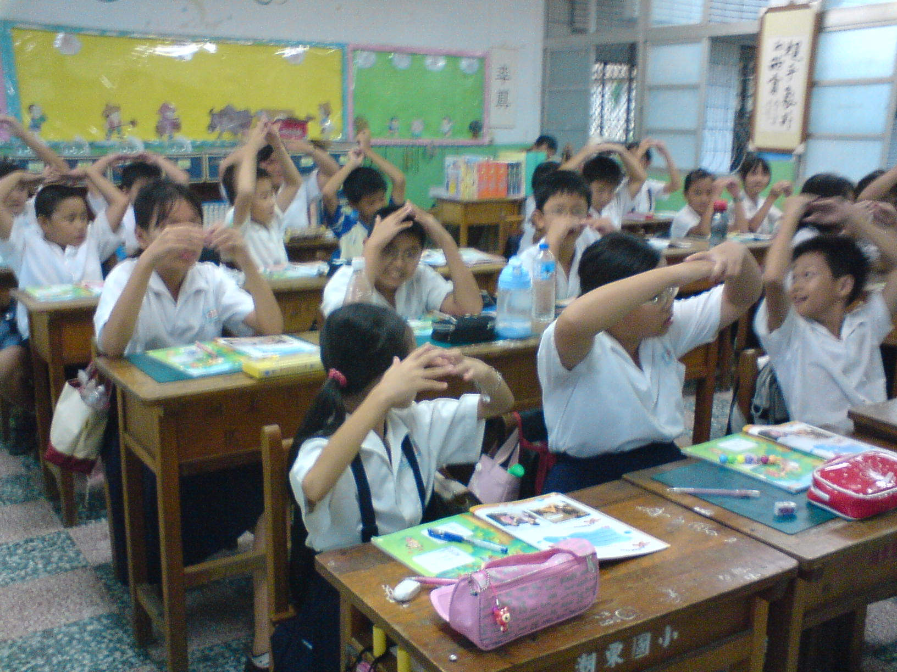
班 級 | 高年級 | 活 動 名 稱 | 辨音練習 | 教學者 | 李秀錦
藉由辨音練習活動可以加深學生對聲音的熟悉度以及敏感度，並且以遊戲方式結合練習可以增進學生的學習樂趣。

